Witam serdecznie. Już ostatni raz przed świętami do Was piszę i zadaję zadania, (kolejne otrzymacie dopiero za tydzień), możecie ich wykonanie tak sobie rozplanować, aby mieć również czas na pomoc w przygotowaniach do świąt - na pewno się nie mylę, że robicie to bardzo chętnie.
Funkcjonowanie osobiste i społeczne
- Święta tuż, tuż dlatego proponuję obejrzeć w Internecie ciekawe filmy. Po ich obejrzeniu porozmawiajcie z rodzicami o tradycjach świątecznych w waszych domach.
https://www.youtube.com/watch?v=r-to1UXYMUA
https://www.youtube.com/watch?v=hWVwbiJw2g8

- Podkreśl zdania, które odnoszą się do Świąt Wielkanocnych.

UBIERAMY CHOINKĘ MALUJEMY JAJKA
DEKORUJEMY MAZURKI ŚWIĘCIMY POKARMY ŚPIEWAMY KOLĘDY PIECZEMY BABKI
ŁAMIEMY SIĘ OPŁATKIEM DZIELIMY SIĘ JAJKIEM POLEWAMY SIĘ WODĄ SPOŻYWAMY UROCZYSTĄ KOLACJĘ
SPOŻYWAMY UROCZYSTE ŚNIADANIE

- Przepisz do zeszytu podkreślone zdania.

- Przeczytaj lub posłuchaj wiersza. Podkreśl nazwy zwierząt, które są symbolem Świąt Wielkanocnych. Narysuj w zeszycie i podpisz.
W Wielkanocny poranek
Dzwoni dzwonkiem Baranek,
A Kurczątko z Zającem
Podskakują na łące.
Wielkanocne Kotki
Robiąc miny słodkie
Już wyjrzały z pączka
Siedzą na gałązkach
Kiedy będzie Wielkanoc? -
Wierzbę pytają.

- Dopasuj zwyczaj do właściwego dnia.
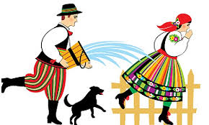 NIEDZIELA WIELKANOCNA
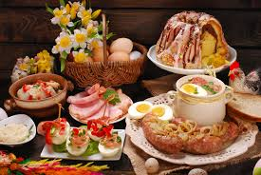 WIELKA SOBOTA
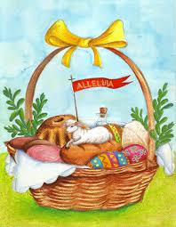 PONIEDZIAŁEK WIELKANOCNY

- „Symbole Wielkiej Nocy” – zabawa językowa. Rodzic podaje dzieciom wyrazy, zadaniem dzieci jest zapisanie liter odpowiadających pierwszym głoskom podanych słów (np. piłka –P, igła –I ….) , następnie odczytują hasło. Przykładowe wyrazy: piłka, igła, stół, aparat, noga, koło, ananas (hasło: pisanka). Propozycje innych haseł: baranek, palemka.

- Zadania matematyczne
Przeczytaj lub posłuchaj zdania. Odpowiedz na pytania. Narysuj odpowiednie rysunki.
- Majka ozdobiła 7 jajek, a Janek ozdobił 3 jajka. Ile razem jajek ozdobili Majka i Janek?

- Ola miała 10 jajek do gotowania w zielonym owsie . Gdy wkładała je do garnka, to rozbiła 4 jajka. Ile jajek ugotuje Ola?

- „Pisankowe sudoku” – Wytnij pisanki z pierwszej tabelki po linii i przyklej je w odpowiednim miejscu w drugiej tabelce. Pamiętaj, że w każdym rzędzie ( ) i kolumnie ( ) pisanki nie mogą się powtórzyć. Dla wytrwałych - możesz pokolorować pisanki, ale pamiętaj, że każdy rodzaj musi być pokolorowany tak samo (np. wszystkie pisanki z serduszkami będą w żółto- różowe paski z czerwonymi serduszkami, wszystkie pisanki z kółkami będą niebiesko -granatowe z żółtymi kropkami itd.).

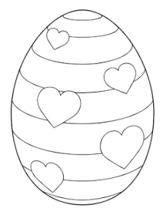 | 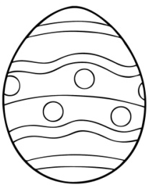 | 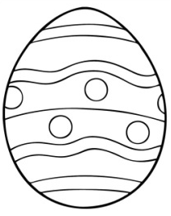
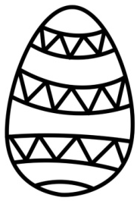 | 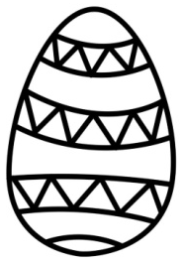

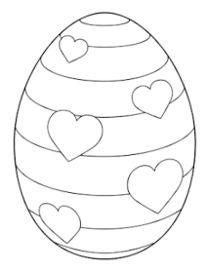 |  | 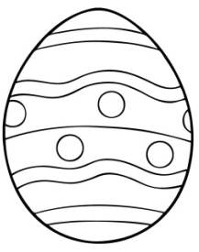
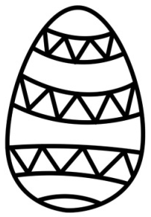 |  | 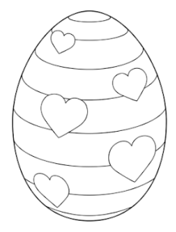

- Ćwiczenia grafomotoryczne „Wielkanocny koszyczek” –Pokoloruj rysunek. Na każdym pasku koszyczka narysuj podany wzór szlaczka.
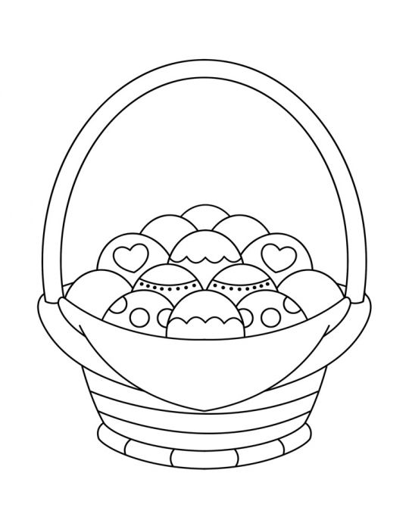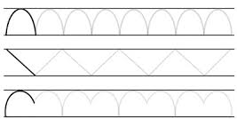

Plastyka
Tym razem proponuję aby w ramach prac plastycznych wszyscy uczniowie przygotowali piękne pisanki do wielkanocnego koszyczka. Poproście rodziców o ugotowanie kilku jajek. Wy możecie pokolorować je według własnego pomysłu - za pomocą farb, flamastrów, kredek lub jeszcze w inny sposób.

Życzę ciekawych pomysłów!
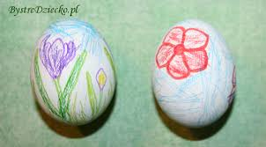
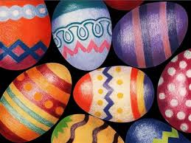
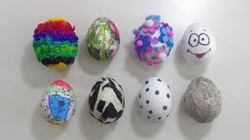

Technika
Witam serdecznie! Święta Wielkanocne tuż, tuż więc proponuję abyście spróbowali z pomocą rodziców, rodzeństwa wykonać koszyczek z pisankami. Niestety w tym roku nie pójdziemy z tradycyjną święconką do kościoła więc tym bardziej warto przygotować różne, kolorowe dekoracje aby wprowadzić świąteczną atmosferę w naszym domu.

Koszyczki z papierowych talerzyków:
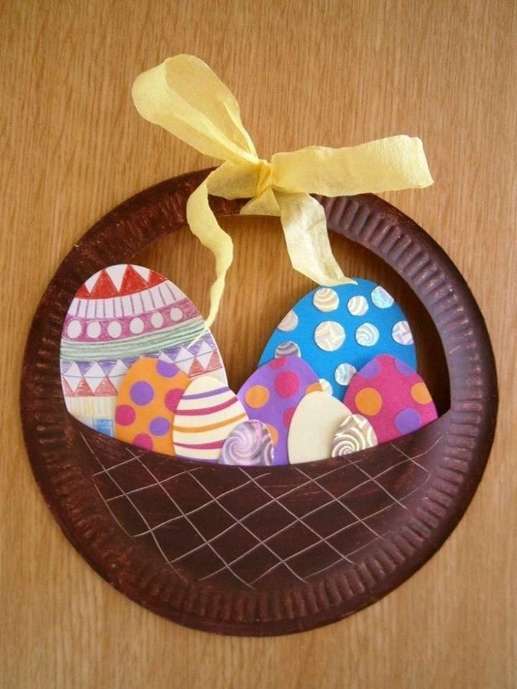

Do ich wykonania potrzebujemy:
– papierowy talerzyk dowolnej wielkości ( jeżeli nie mamy to może być tekturka lub kartka z bloku technicznego)
– nożyczki,
– wstążki,
– papier kolorowy, bibuła
– klej,
– kredki, flamastry, farby

Wykonanie:

Z talerzyka wycinamy kształt koszyczka czyli dosłownie odcinamy połówkę dna talerzyka. Wytłoczone brzegi powinny pozostać w nienaruszonym stanie(poproście o pomoc rodzica lub starsze rodzeństwo).
Po wycięciu odpowiedniego fragmentu otrzymujemykształt koszyczka, który następnie malujemykredkami, flamastrami lub farbami (jak wolicie).
Rączkę owijamy równo wstążką lub tylko wiążemy samą kokardkę.
W koszyku oczywiście muszą znaleźć się jeszcze pisanki, które możemy wyciąć z papieru kolorowego lub z białej kartki i następnie pokolorować. Gotowe jajka przyklejamy do koszyka od wewnętrznej strony.
Do ozdabiania koszyczka i pisanek można wykorzystać co tylko chcecie. Można np. wzorki na jajkach wykleić z bibuły, możemy również na jajkach nakleić cekiny, koraliki, piórka (wszystko zależy od tego co mamy w domu). Na pewno pomysłów Wam nie zabraknie i prace będą piękne i kolorowe. Powodzenia!

Jeżeli ktoś z Was chciałby się pochwalić swoją pracą (tym dzisiejszym koszyczkiem lub innymi wykonanymi w domu) to bardzo proszę zrobić zdjęcie i przesłać pani Kasi. Pozdrawiam!

Muzyka
Temat: Kolorujemy instrumenty muzyczne.

Skopiuj poniższy link do przeglądarki i pokoloruj instrumenty:
https://www.kolorowankionline.net/instrumenty-muzyczne

Obejrzyj poniższy film i zapamiętaj nazwę instrumentu.
https://www.youtube.com/watch?v=9r5jiuQP-_M

Gimnastyka korekcyjna – zapobieganie skoliozie(boczne skrzywienie kręgosłupa)

Miejsce ćwiczeń: pomieszczenie przewietrzone o temperaturze nie niższej niż pokojowa, można ćwiczyć na dworze, jeśli jest ciepło. Ćwiczenia wykonywać na kocu, podłodze lub dywanie. Ubiór: strój gimnastyczny, na boso. Sprzęt: piłeczka pingpongowa, szarfa, woreczek Czas ćwiczeń: najbardziej wskazane jest wykonywanie ćwiczeń codziennie w godzinach popołudniowych, przed posiłkiem po około 30 – 45 min. Uwagi: - przed ćwiczeniami należy przygotować pomieszczenie, sprzęt i ubiór - dokładnie przeczytać zestaw ćwiczeń- ćwiczenia wykonywać w obecności rodziców lub opiekunów, którzy korygują postawędziecka i zapewniają bezpieczeństwo.

Objaśnienia skrótów i terminologii: RR – ramiona NN – nogi
N - noga PW – pozycja wyjściowa T – tułów PN – prawa noga LN – lewa noga mm – mięśnie
leżenie przodem – na brzuchu, leżenie tyłem – na plecach

1. Kilka kroków marszu w wysokim wspięciu na palcach, kilka kroków swobodnego chodu.

2. Stanie przodem w odległości około 12 cm od ściany, RR wyciągnięte w górę w przód, dłonie oparte o ścianę. Maksymalne wyciąganie RR w górę, dłonie oparte o ścianę, stopy cały czas w kontakcie z podłożem.

3.W klęku podpartym naprzemianstronny wznos R i N.

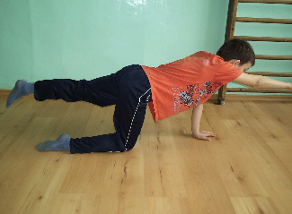

4. Siad klęczny, podudzia zrotowane na zewnątrz, stopy złączone – przejście do ukłonu japońskiego z jednoczesnym, bocznym zgięciem T w kierunku wypukłości skrzywienia

5. Siad skrzyżny ręce na kolanach najlepiej z oparciem pleców, np. o ścianę – wznos RR przodem w górę – wdech, powrót RR na kolana – powolny wydech.
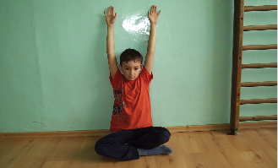

6. Siad prosty podparty szarfa ułożona w kółeczko z boku na linii kolan – przenoszenieprostych NN przez kółeczko z jednej strony na drugą.
7. Siad ugięty, stopy trzymane przez rodzica, skurcz pionowy ramion – powolny opad T w dół i powrót do siadu.
8. Siad, dłonie splecione na czubku głowy, łopatki i łokcie ściągnięte – wypychanie głową dłoni do góry
9. Leżenie przodem na stole, wyprostowane RR trzymają krawędź – unoszenie NN do poziomu. Palce stóp obciągnięte, koc podłożony pod brzuch. Przy powtarzaniu ćwiczenia można obciążyć NN wkładając między stopy woreczek.
10. Leżenie przodem, RR ugięte pod czołem, naprzemienne unoszenie prostych NN w górę.
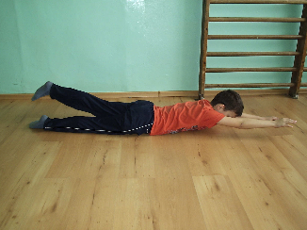

11. Leżenie tyłem, nogi ugięte w kolanach, RR wyciągnięte za głowę – rozciąganie gum poprzez prace rąk w kierunku zza głowy do podłoża w okolice ud.
12. Leżenie tyłem RR proste wyciągnięte za głową przytrzymywane przez rodzica, NN ugięte w stawach biodrowych i kolanowych, złożona szarfa między kolanami – przechylanie NN w prawo i w lewo z dotknięciem podłogi.
13. Leżenie przodem na kocyku – jazda na brzuchu przez odpychanie się dłońmi od podłoża. 14. W staniu lub klęku przy stole, broda na wysokości blatu – wdmuchiwaniu piłeczki pingpongowej do pudełka.
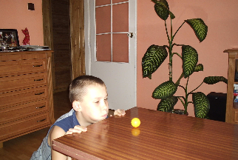

Opracował
Jarosław Muzyka

